CHỮ KÝ SỐ RSA ÁP DỤNG GIẢNG DẠY HỌC PHẦN AN NINH MẠNG NÂNG CAO VÀ ỨNG DỤNG TRONG THỰC TIỄN
Tác giả: ThS. NGUYỄN VĂN ĐÔN
Trưởng bộ môn, Khoa CNTT
Trường CĐ Kỹ thuật Lý Tự Trọng TP.HCM

ĐẶT VẤN ĐỀ
Hiện nay, các giao dịch điện tử đang phát triển mạnh mẽ và là xu thế chung trên toàn cầu. Ở Việt Nam, việc ứng dụng chữ ký số vào cuộc sống không còn xa lạ, đầu tiên là báo cáo thuế qua mạng, sau đó là các hóa đơn điện tử… Ứng dụng công nghệ này đã giúp giải quyết nhiều vấn đề như đáp ứng nhanh chính xác và tiết kiệm thời gian và chi phí.
Việt Nam đã có hệ thống luật, văn bản và thông tư hướng dẫn cụ thể cho vấn đề này. Hầu hết các doanh nghiệp lớn đã và đang triển khai các hệ thống thanh toán, hóa đơn chứng từ điện tử.
Tuy không phải là mới, nhưng nhiều doanh nghiệp còn e ngại và chưa nắm rõ được tính ưu việt cũng như tính an toàn của công nghệ này. Trong các chương trình đào tạo, cũng chưa cập nhật đầy đủ nên sinh viên ra trường còn rất ngỡ ngàng khi tiếp cận các hệ thống này.
Cùng với sự phát triển của công nghệ, mà đặc biệt là một chiếc smartphone, chúng ta có thể có (gần như tức thời) các thông tin về: tình hình hoạt động doanh nghiệp, chính sách, thuế, điện, nước… và không còn tốn thời gian chạy đến các cơ quan đối tác để chỉ ký một chữ ký.
Vấn đề ở đây là an toàn mạng có được đảm bảo hay không? Học phần “An ninh mạng nâng cao” đã đề cập đến vấn đề này nhưng chưa thật sự đầy đủ. Tham luận này giúp cho giảng viên, sinh viên có được các kiến thức, thông tin và ứng dụng thực tiễn của chữ ký số.

NỘI DUNG

Tổng quan về chữ ký số

Một số khái niệm
- Chữ kí số (Digital Signature) là một chuỗi dữ liệu liên kết với một thông điệp (message) và thực thể tạo ra thông điệp.
- Giải thuật tạo ra chữ ký số (Digital Signature Generation Algorithm) là một phương pháp sinh chữ ký số.
- Giải thuật kiểm tra chữ ký số (Digital Signature Verification Algorithm) là một phương pháp xác minh tính xác thực của chữ ký số, có nghĩa là nó thực sự được tạo ra bởi một bên chỉ định.
- Một hệ chữ ký số (Digital Signature Scheme) bao gồm giải thuật tạo chữ số và giải thuật kiểm tra chữ kỹ số.
- Quá trình tạo chữ ký số (Digital Signature Signing Process) bao gồm:
  - Giải thuật tạo chữ ký số
  - Phương pháp chuyển dữ liệu thông điệp thành dạng có thể ký được
- Quá trình kiểm tra chữ ký số (Digital Signature Verification Process) bao gồm:
  - Giải thuật kiểm tra chữ ký số
  - Phương pháp khôi phục dữ liệu từ thông điệp
- Hàm băm (Hash Function) làm hàm toán học chuyển đổi thông điệp (message) có độ dài bất kỳ (hữu hạn) thành một dãy bit có độ dài cố định (tùy thuộc vào thuật toán băm). Dãy bit này được gọi là thông điệp rút gọn MD (Message Disgest) hay giá trị băm (hash value), đại diện cho thông điệp ban đầu.
  - Hàm băm SHA-1: Thuật toán SHA-1 nhận thông điệp ở đầu vào có chiều dài k<264 bits, thực hiện xử lý và đưa ra thông điệp thu gọn MD có chiều dài cố định 160 bits. Quá trình tính toán cũng thực hiện theo từng khối 512 bits, nhưng bộ đệm xử lý dùng 5 thanh ghi 32 bits. Thuật toán này chạy tốt với các bộ vi xử lý có cấu trúc 32 bits.

Lược đồ chữ ký số RSA
Độ an toàn của lược đồ chữ ký RSA dựa vào độ an toàn của hệ mã RSA. Lược đồ bao gồm cả chữ ký số kèm theo bản rõ và tự khôi phục thông điệp từ chữ ký số.
- Thuật toán sinh khóa cho lược đồ chữ ký RSA
- Thuật toán sinh chữ ký RSA
- Thuật toán chứng thực chữ ký RSA

Kiến trúc tổng quát
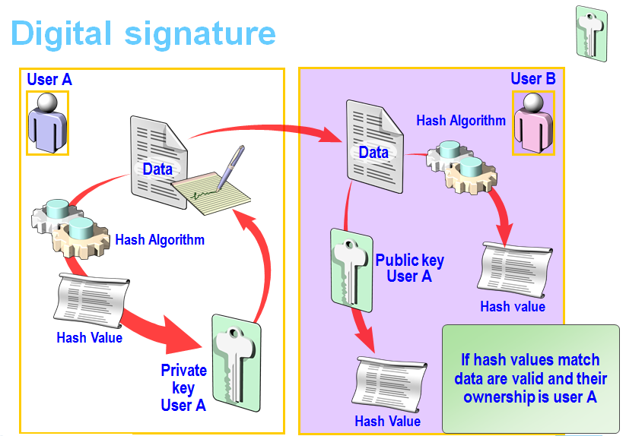
Hình 2. 1 - Kiến trúc tổng quát của chữ ký số
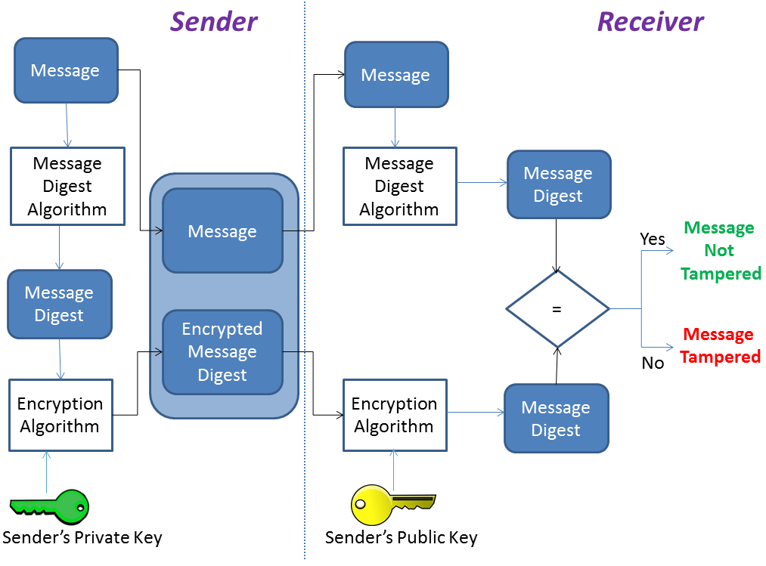
Hình 2. 2 - Sơ đồ khối kiến trúc của chữ ký số
- Quá trình ký (bên gửi)
  - Tính toán chuỗi đại diện (message digest/ hash value) của thông điệp sử dụng một giải thuật băm (hashing algorithm)
  - Chuỗi đại diện được ký sử dụng khóa riêng (priavte key) của người gửi và một giải thuật tạo chữ ký (signature/encryption algorithm). Kết quả chữ ký số (digital signature) của thông điệp hay còn gọi là chuỗi đại diện được mã hóa (encryted message digest)
  - Thông điệp ban đầu (message) được ghép với chữ ký số ( digital signature) tạo thành thông điệp đã được ký (signed message)
  - Thông điệp đã được ký (signed message) được gửi cho người nhận
- Quá trình kiểm tra chữ ký (bên nhận)
  - Tách chữ ký số và thông điệp gốc khỏi thông điệp đã ký để xử lý riêng;
  - Tính toán chuỗi đại diện MD1 (message digest) của thông điệp gốc sử dụng giải thuật băm (là giải thuật sử dụng trong quá trình ký)
  - Sử dụng khóa công khai (public key) của người gửi để giải mã chữ ký số được chuỗi đại diện thông điệp MD2
  - So sánh MD1 và MD2:
    - Nếu MD1 = MD2 thì chữ ký kiểm tra thành công. Thông điệp đảm bảo tính toàn vẹn và thực sự xuất phát từ người gửi (do khóa công khai được chứng thực).
    - Nếu MD1 <> MD2 thì chữ ký không hợp lệ. Thông điệp có thể đã bị sửa đổi hoặc không thực sự xuất phát từ người gửi.

Thuật toán SHA-1
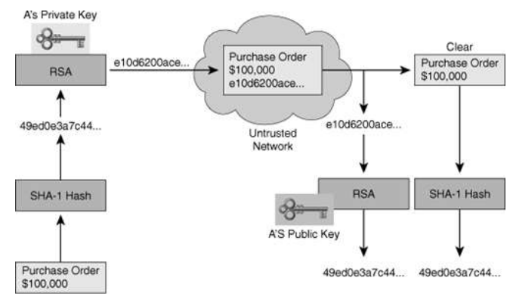
Hình 2. 3 - Sơ đồ áp dụng thuật toán SHA-1
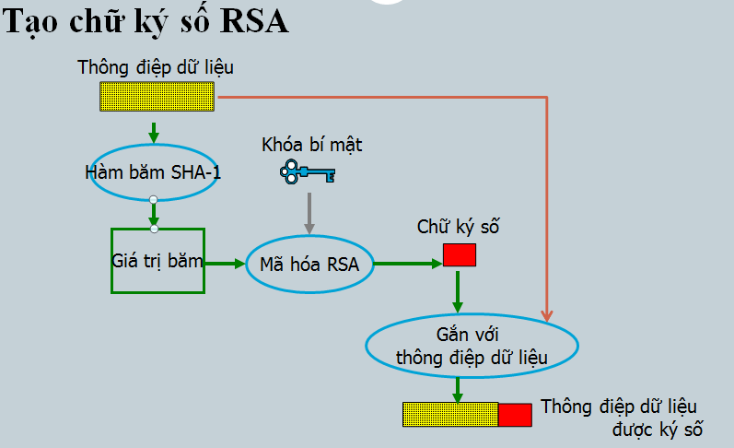
Hình 2. 4 - Sơ đồ chi tiết tạo chữ ký số bằng SHA-1
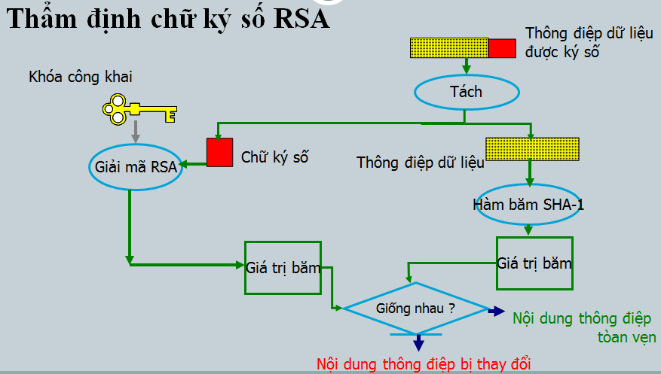
Hình 2. 5 - Sơ đồ chi tiết thẩm định chữ ký số

Thuật toán RSA
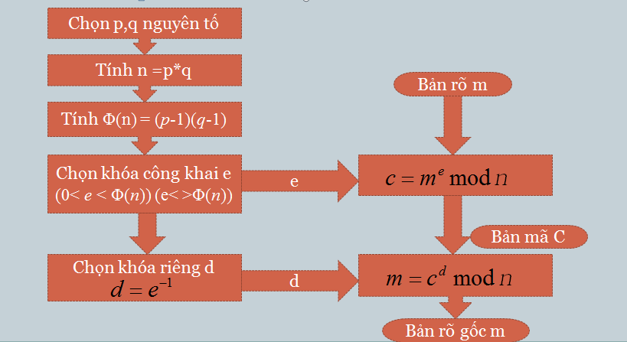
Hình 2. 6 - Sơ đồ thuật toán RSA
Thuật toán RSA có hai Khóa:
- Khóa công khai (Public Key): được công bố rộng rãi cho mọi người và được dùng để mã hóa.
- Khóa bí mật (Private Key): Những thông tin được mã hóa bằng khóa công khai chỉ có thể được giải mã bằng khóa bí mật tương ứng.
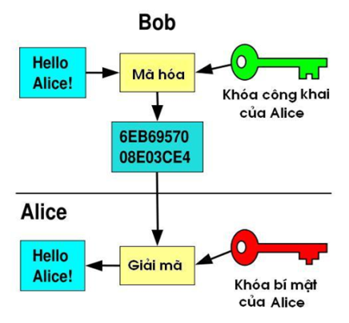
Hình 2. 7 - Cặp khóa Public và Private
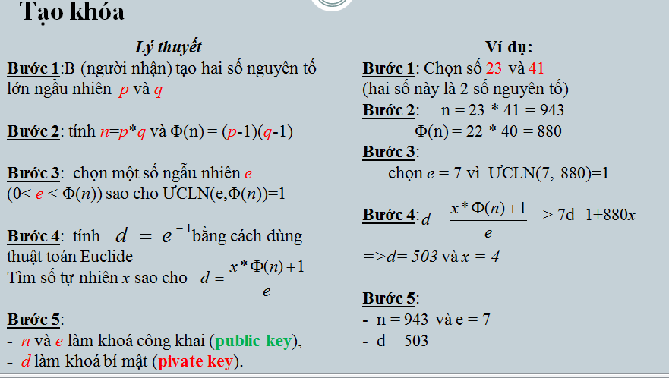
Hình 2. 8 - Quá trình tạo khóa
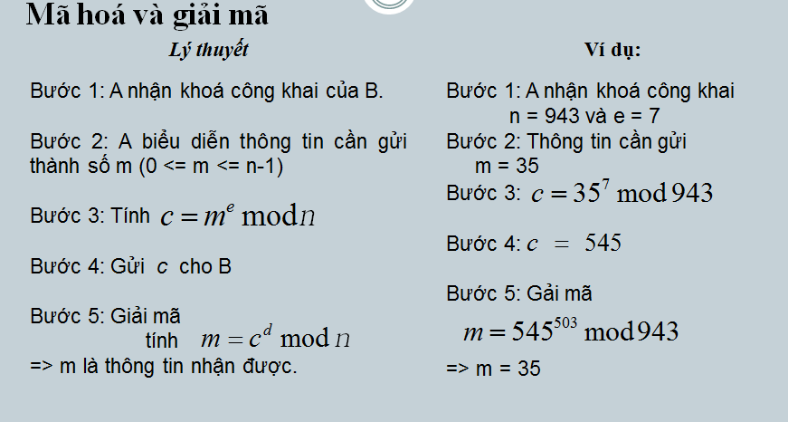
Hình 2. 9 - Quá trình giải mã

Cài đặt (ngôn ngữ JAVA)
Sử dụng java.math.* cung cấp hầu hết các hàm sử dụng để cài đặt
- BigInteger (int bitLength, int certainty, Random rnd), sinh số nguyên tố ngẫu nhiên với số bit cho trước.
- BigInteger add(BigInteger val), cộng 2 số nguyên lớn.
- BigInteger subtract(BigInteger val), trừ 2 số nguyên lớn.
- BigInteger multiply(BigInteger val), nhân 2 số nguyên lớn.
- gcd(BigInteger val), tìm USCLN của 2 số lớn.
- mod(BigInteger m) tính modulo (phần dư) của phép chia nguyên.
- BigInteger modInverse(BigInteger m), tính modulo nghịch đảo.
- BigInteger modPow(BigInteger exponent, BigInteger m), tính (thisexponent mod m).
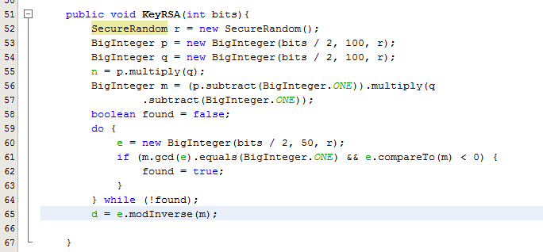
Hình 2. 10 - Hàm tạo khóa

Ứng dụng thực tiễn

Hóa đơn điện tử
Tập hợp các thông điệp dữ liệu điện tử về bán hàng hoá, cung ứng dịch vụ, được khởi tạo, lập, gửi, nhận, lưu trữ và quản lý theo quy định tại Luật Giao dịch điện tử và các văn bản hướng dẫn thi hành. Hóa đơn điện tử khác với hóa đơn tự in ở những điểm sau:
Hóa đơn điện tử ở dạng dữ liệu điện tử lưu trên máy tính, sử dụng chữ ký điện tử để đảm báo tính pháp lý. Hóa đơn điện tử phải sử dụng các biên nhân thanh toán để thu tiền.
Khi kê khai thuế sử dụng phần mềm để xác thực công tác kê khai của khách hàng.
Ưu điểm:
Về hoạt động: Nâng cao năng lực cạnh tranh, hiện đại hoá quản trị doanh nghiệp, giúp doanh nghiệp kê khai thuế nhanh chóng, kết nối trực tiếp đến hệ thống kế toán.
Về mặt xã hội: Giảm thanh toán tiền mặt, góp phần bảo vệ môi trường (không sử dụng hoá đơn giấy).
Về chi phí: Giảm chi phí in, gửi, bảo quản, lưu trữ hóa đơn.
Về thanh toán: Việc thanh toán sẽ nhanh hơn do việc lập, gửi/nhận hóa đơn được thực hiện thông qua các phương tiện điện tử được áp dụng các hình thức thanh toán tiên tiến như: Internet Banking, SMS Banking

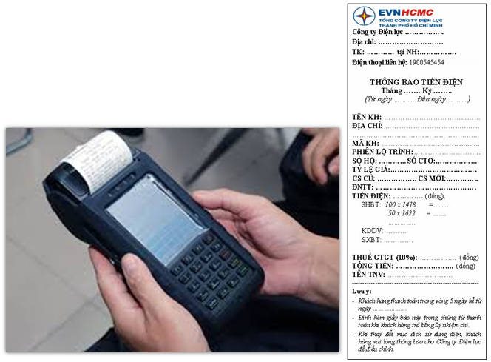
Hình 2. 11 - Máy P.O.S và hóa đơn điện tử
“Cầm máy P.O.S in biên nhận hoặc thông báo trực tiếp khi thu tiền
Theo EVN Hà Nội, để hòa nhập với xu hướng phát triển của công nghệ thông tin và thực hiện tốt chủ trương của Chính phủ tại Thông tư số 32/2011/TT-BTC ngày 14/3/2012 của Bộ Tài Chính về việc hướng dẫn khởi tạo và sử dụng hóa đơn điện tử bán hàng hóa, cung ứng dịch vụ và văn bản số 1137/TCT-DNL ngày 30/3/2012 của Tổng cục thuế về hướng dẫn thực hiện hóa đơn điện tử, văn bản số 28924/CT-QLAC của Cục thuế Hà Nội về việc phát hành, sử dụng hóa đơn điện tử tiền điện, EVN Hà Nội triển khai thí điểm chuyển đổi từ hình thức hóa đơn tiền điện dạng giấy sang hình thức hóa đơn điện tử tại quận Hoàn Kiếm và quận Cầu Giấy.” (Theo vietnamnet.vn)
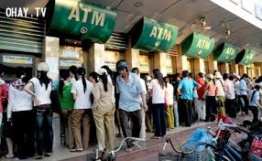
Hình 2. 12 - Máy rút tiền tự động
- Phòng chống virus
Quét virus online là công việc nên làm khi mà máy tính của bạn không cài đặt bất cứ một phần mềm diệt virus nào. Hiện nay, nhiều phần mềm, chương trình tải về từ Internet khi cài đặt thường bị đính kèm virus. Virustotal.com được đánh giá tốt nhất với khả năng phân tích, phát hiện virus, các chương trình độc hại tốt nhất hiện nay. Nó có thể xử lý đối với tập tin upload lên hoặc đường dẫn URL trang web hoặc địa chỉ tải tập tin bất kì.
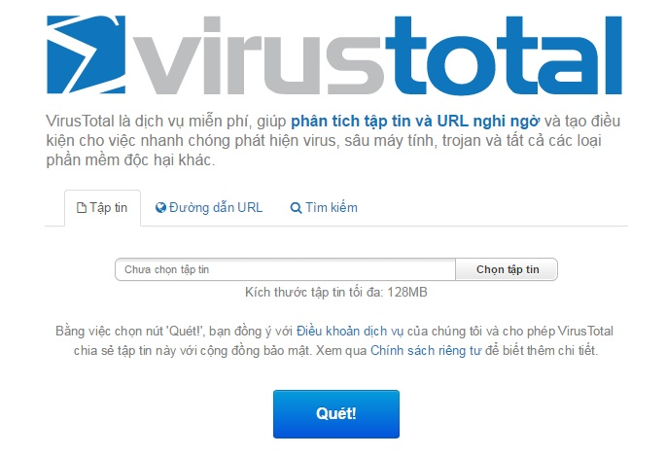
Hình 2. 13 - Giao diện virustotal quét tập tin
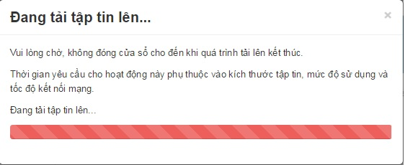
Hình 2. 14 - Virustotal tải tập tin lên để quét (cho phép 128MB)
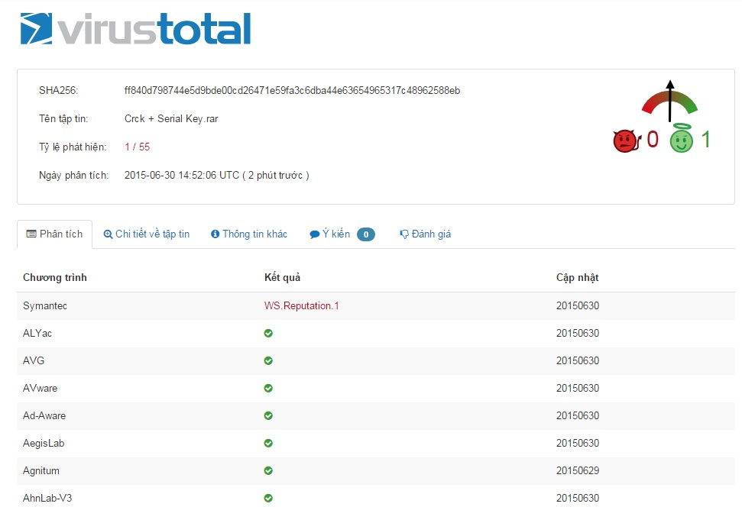
Hình 2. 15 – Kết quả virustotal phát hiện 1/55
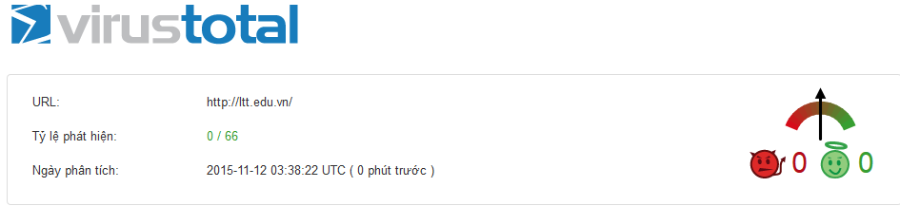
Hình 2. 16 – Kết quả virustotal quét URL

Kiểm tra tính toàn vẹn dữ liệu
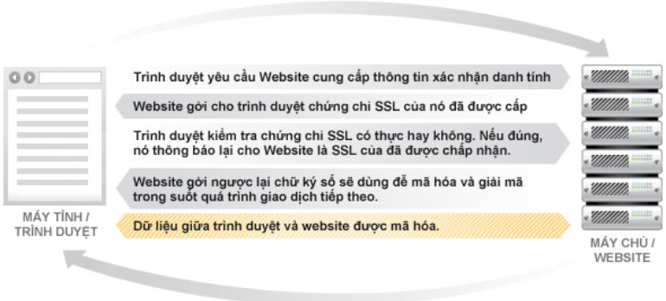
Hình 2. 17 - Duyệt web an toàn (SSL)

Hình 2. 18 - Một số nhà cung cấp chứng chỉ số
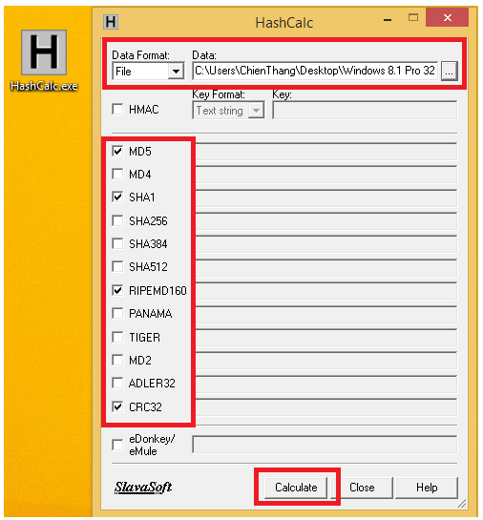
Hình 2. 19 - Phần mềm HashCalc tính mã băm bằng nhiều giải thuật

Tocken con dấu diện tử

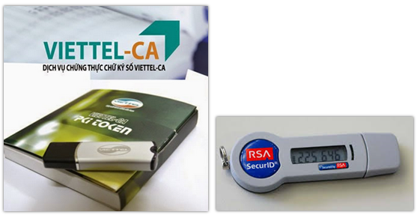
Hình 2. 20 - Token OTP

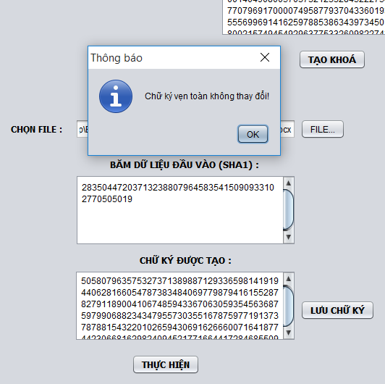
Hình 2. 21 - Giao diện chương trình demo

Các hạn chế của chữ ký số
Sự lệ thuộc vào máy móc và chương trình phần mềm: chữ ký số là một chương trình phần mềm máy tính. Để kiểm tra tính xác thực của chữ ký cần có hệ thống máy tính và phần mềm tương thích. Đây là hạn chế chung khi sử dụng văn bản điện tử và chữ ký số.
Tính bảo mật không tuyệt đối: Nếu chữ ký bằng tay được thực hiện trên giấy, được ký trực tiếp và luôn đi kèm với vật mang tin, chữ ký tay không thể chuyển giao cho người khác, thì chữ ký số không như vậy. Chữ ký số là một bộ mật mã được cấp cho người sử dụng, đây là phần mềm máy tính không phụ thuộc vào vật mang tin. Chính vì vậy, trở ngại lớn nhất khi sử dụng chữ ký số là khả năng tách biệt khỏi chủ nhân của chữ ký. Nói cách khác, chủ nhân của chữ ký số không phải là người duy nhất có được mật mã của chữ ký. Tồn tại một số nhóm đối tượng có thể có được mật mã, đó là: bộ phận cung cấp phần mềm; bộ phận cài đặt phần mềm, những người có thể sử dụng máy tính có cài đặt phần mềm. Ngoài ra, mật mã có thể bị đánh cắp. Cũng có thể, chủ nhân chữ ký số chuyển giao cho người khác mật mã của mình. Như vậy, tính bảo mật của chữ ký số không phải là tuyệt đối.
Vấn đề bản gốc, bản chính: Nếu đối với tài liệu giấy, chữ ký được ký một lần và chỉ có một bản duy nhất (được coi là bản gốc). Bản gốc được ký bằng chữ ký sẽ không thể cùng lúc ở hai chỗ khác nhau. Có thể tin tưởng rằng, nếu bản gốc duy nhất mất đi thì sẽ không thể có bản thứ hai giống hệt như vậy. Nhưng với văn bản điện tử đã được ký bằng chữ ký số, người ra có thể copy lại và bản copy từ bản chính và bản copy từ bản copy không có gì khác biệt so với bản chính duy nhất được ký. Đây là một thách thức đối với công tác văn bản và cả nền hành chính. Khái niệm bản gốc, bản chính trong văn bản hành chính sẽ phải xem xét lại đối với văn bản điện tử.
Sự có thời hạn của chữ ký điện tử. Chữ ký điện tử là chương trình phần mềm được cấp có thời hạn cho người sử dụng. Về lý thuyết, văn bản sẽ có hiệu lực pháp lý khi được ký trong thời hạn sử dụng của chữ ký. Tuy nhiên, thực tế hiệu lực pháp lý của văn bản hoàn toàn có thể bị nghi ngờ khi chữ ký số hết thời hạn sử dụng. Đây cũng là một hạn chế và thách thức rất lớn đối với việc sử dụng chữ ký số.

PHẦN KẾT
Tham luận giới thiệu được kiến trúc, cài đặt giải thuật, các điểm yếu của chữ ký số sử dụng giải thuật RSA. Cài đặt được chương trình demo bằng ngôn ngữ Java. Giới thiệu các ứng dụng thực tế hiện nay của giải thuật SHA-1.
Hướng phát triển của đề tài là hoàn thiện một chương trình có thể xác thực được nội dung văn bản để áp dụng trong nhà trường. Ứng dụng này cho phép xác định nguồn gốc và tính toàn vẹn của văn bản (vd: đề thi). Để đảm bảo rằng văn bản là hợp lệ, không bị sửa đổi.

TÀI LIỆU THAM KHẢO
[1] Hoàng Xuân Dậu, 2015, Giáo trình An Toàn Bảo Mật Hệ Thống Thông Tin
[2] http://vi.wikipedia.org/wiki/RSA
[3] http://docs.oracle.com/javase/7/docs/api/java/math/BigInteger.html
[4] http://www.java2s.com/Tutorial/Java/0490__Security/UseSHA1.htm

Định tuyến bằng giao thức Link-state (OSPF) thông qua thiết bị router của Cisco ứng dụng giảng dạy học phần Thiết lập hệ thống mạng
Tác giả: CN. DƯƠNG NGỌC VỌNG
Giảng viên, Khoa CNTT
Trường CĐ Kỹ thuật Lý Tự Trọng TP.HCM

ĐẶT VẤN ĐỀ
Trong những năm qua, việc giảng dạy môn TLHTM (Thiết lập hệ thống mạng) đối với các hệ Trung cấp chuyên nghiệp và Cao đẳng vẫn đang thực hiện theo chương trình khung. Là giảng viên đã từng nhiều năm giảng dạy môn học này, nhận thấy những hạn chế nhất định về nội dung của chương trình chi tiết chưa mang tính cập nhật cao. Đặc biệt đối với những sinh viên chuyên ngành mạng khi học tại trường, thì kiến thức trọng tâm cũng như kỹ năng thực hành cho môn học này chiếm hơn 50%. Hơn nữa, khi sinh viên thi tốt nghiệp thì môn thi thực hành nghề nghiệp được chọn mà trong đó lượng kiến thức chiếm gần hết chính là môn Thiết lập hệ thống mạng. Vậy vấn đề cần đặt ra ở đây là với hàm lượng kiến thức cũng như kỹ năng như vậy sinh viên có đủ tự tin khi tham gia vào thị trường tuyển dụng lao động hay không.
Thêm một yếu tố nữa là việc giảng dạy môn học này vẫn dạy chưa đi sâu vào công nghệ của hãng sản xuất thiết bị mạng hàng đầu hiện nay là Cisco. Cụ thể như phần định tuyến mạng, vẫn thực hiện trên router mềm RRAS (Routing Remote Access Service) của Microsoft. Vốn chỉ phục vụ giảng dạy là chính, không thể thực hiện một cách khả thi trong môi trường thực (dùng một máy tính PC bình thường làm chức năng Router). Thậm chí có một số giao thức định tuyến cũ được tích hợp trong môi trường hệ điều hành Windows của Microsoft như giao thức RIP V2 cũng không còn được sử dụng nhiều. Đặc biệt hơn trong tài liệu mới nhất của Cisco cũng không còn nhắc đến.
Ngoài ra, người dạy cũng nhận ra thêm một số yếu tố khó khăn như: Việc trang bị cho một hệ thống theo hướng Cisco là quá đắt tiền, giáo viên khó tiếp cận với trang thiết bị để nâng cao kỹ năng chuyên môn. Tuy nhiên, bên cạnh những khó khăn vừa nêu cũng có những mặt thuận lợi khi chính hãng Cisco cũng đã hỗ trợ người dũng một số phần mềm ảo hóa, tương tác trên trên thiết bị ảo thông qua Package Tracer, GNS3 và những công cụ hỗ trợ từ những hãng khác nhau.
Đối với phần mềm Package Tracer đó là người dùng chỉ thao tác trên toàn bộ thiết bị thuần Cisco, mặc hạn chế là không giao tiếp được với các thiết bị đầu cuối (terminal) chạy hệ điều hành Windows, Linux, Androi… và hạn chế về tập lệnh trên mỗi phiên bản của thiết bị.
Phần mềm GNS3 thì có nhiều thuận lợi hơn vì người dùng trực tiếp cấu hình trên hệ điều hành IOS image ảo như là đang cấu hình với thiết bị thực (Vì chính thiết bị thực cũng đang chạy IOS image này). Ngoài ra phần mềm cũng giao tiếp được với các hệ điều hành thương mại hiện nay… Như vậy rất thuận lợi khi sinh viên vừa học theo hướng Microsoft vừa có thể kết nối để tham gia vào hệ thống hạ tầng mạng Cisco cũng như những hãng khác.
Trong bài biết này tôi có đã chọn phần mềm GNS3 để thực hiện minh họa phần định tuyến mạng trên thiết bị Cisco. Có nhiều giao thức định tuyến thông dụng hiện nay như giao thức định tuyến tĩnh (Static Route) và định tuyến động. Trong những giao thức đó, ngoài giao thức định tuyến tĩnh có hai giáo thức định tuyến động phổ biến hiện nay đó là giao thức EIGRP (Distance Vector) và giao thức OSPF (Link-state). Giao thức EIGRP vốn là giao thức chuẩn của Cisco, còn OSPF vốn phổ biến vừa cho thiết bị Cisco vừa cho các thiết bị của những hãng khác.
Trong bài tham luận này, tác giả chọn giao thức OSPF để trình bày nội dung chính là “Định tuyến bằng giao thức Link-state (OSPF) thông qua thiết bị router của Cisco”. Với chủ đề này tác giả không đi sâu quá vào chi tiết của giao thức mà chỉ trình bày khái quát sau đó là tập trung vào yếu tố mang tính kỹ năng ứng dụng vào môi trường vừa kết hợp yếu tố giữa thiết bị Cisco và các hệ thống xử lý trạm cuối của những hãng như Microsoft và môi trường Linux. Tác giả cũng nhận thức rằng trong quá trình tham gia viết bài tham luận vẫn tồn tại những mặt hạn chế nhất định và không tránh khỏi sai sót, mong quý đồng nghiệp góp ý để cho những lần sau được tốt hơn.

NỘI DUNG

Giao thức OSPF (Open Shortest Path First)
OSPF là một giao thức định tuyến Link–state điển hình. Đây là một giao thức được sử dụng rộng rãi trong các mạng doanh nghiệp có phạm vi lớn. Một số đặc điểm chính của giao thức OSPF:
- OSPF là một giao thức Link–state (lắng nghe trạng thái đường truyền). Mỗi router khi chạy giao thức sẽ gửi các trạng thái đường link của nó cho tất cả các router trong vùng (area). Sau một thời gian trao đổi, các router sẽ đồng nhất được bảng cơ sở dữ liệu trạng thái đường link (Link State Database – LSDB) với nhau, mỗi router đều có được “bản đồ mạng” của cả vùng (area). Từ đó mỗi router sẽ chạy giải thuật tìm đường đi để tính toán ra một cây đường đi ngắn nhất (Shortest path tree) và dựa vào cây này để xây dựng nên bảng định tuyến.
- OSPF có AD = 110.
- Metric của OSPF còn gọi là cost, được tính theo bandwidth trên cổng chạy OSPF.
- OSPF chạy trực tiếp trên nền IP, có protocol – id là 89.
- OSPF là một giao thức chuẩn quốc tế, được định nghĩa trong RFC – 2328.

Mô hình mạng
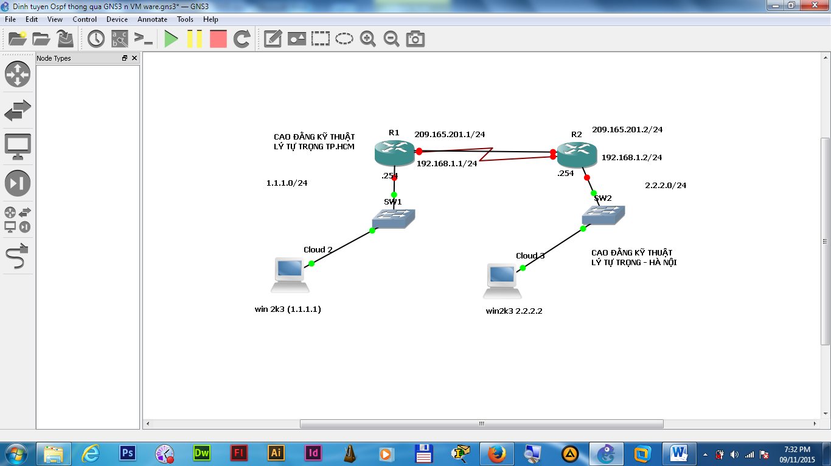
Hình 3. 1 - Mô hình mạng thực tế

Phần mềm

GNS3
Hình 3. 2 - Xây dựng mô hình trên GNS3

Phần mềm VMware
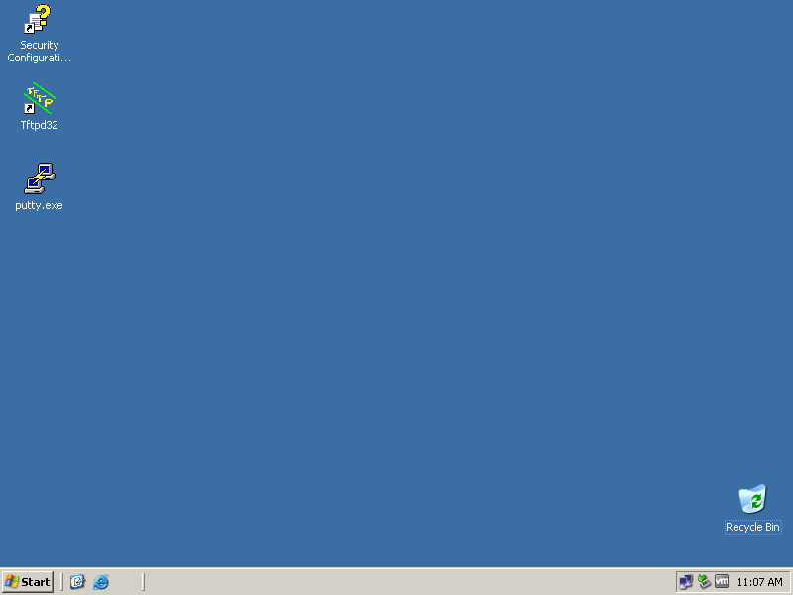
Hình 3. 3 - Sử dụng phần mềm máy ảo VMware

Một số tiện ích kết nối
Phần giả lập sử dụng các tiên ích nhằm phục vụ cho quá trình cấu hình và kiểm tra hệ thống như: Putty, Tftpd32/64 bits, Windows (7/8/XP/2k3/2k8), Linux (CentOS/Fedora/Ubuntu)

Cấu hình hệ thống
Bảng 3. 1 - Bảng mô tả thông tin cấu hình
Thiết bị | Card giao tiếp | Địa chỉ IP | IOS Image | Chi nhánh
Router(R1) | FastEthernet0/0 | 192.168.1.1/24 | c2691-adventerprisek9_sna-mz.124-17.bin | Tp.HCM  (HCM)
Router(R1) | FastEthernet0/1 | 1.1.1.254/24 | c2691-adventerprisek9_sna-mz.124-17.bin | Tp.HCM  (HCM)
Router(R1) | Serial0/0 | 209.165.201.1/24 |  | Tp.HCM  (HCM)
Switch-cisco | VLAN_1 |  |  | Tp.HCM  (HCM)
PC01 | Vnet1(Host only) | IP:1.1.1.1/24 | Winddows server 2k3 | Tp.HCM  (HCM)
PC01 | Nnet1(Host only) | DG:1.1.1.254 |  | Tp.HCM  (HCM)
Router(R2) | FastEthernet0/0 | 192.168.1.2/24 | c2691-adventerprisek9_sna-mz.124-17.bin | HÀ NỘI  (HN)
Router(R2) | FastEthernet0/1 | 2.2.2.254/24 | c2691-adventerprisek9_sna-mz.124-17.bin | HÀ NỘI  (HN)
Router(R2) | Serial0/0 | 209.165.201.2/24 |  | HÀ NỘI  (HN)
Switch-cisco | VLAN_2 |  |  | HÀ NỘI  (HN)
PC02 | Vnet1(Host only) | IP:2.2.2.2/24 | Winddows server 2k3 | HÀ NỘI  (HN)
PC02 | Nnet1(Host only) | DG:2.2.2.254 |  | HÀ NỘI  (HN)
Bảng 3. 2 - Bảng các lệnh của thiết bị Cisco
Lệnh thao tác | Mô tả mục đích
Configure terminal | Vào chế độ cấu hình
Interface <interface> | Vào chế độ cấu hình cổng giao tiếp
Ip address <IP> <Netmask> | Gán địa chỉ IP trên card giao tiếp
Host name | Gán tên thiết bị
Show IP Interface brief | Xem trạng thái card/cổng giao tiếp
No shutdown | Chuyển cổng giao tiếp về trạng thái up
Shutdown | Chuyển cổng giao tiếp về trạng thái down
Router Ospf <ID-Number> | Định tuyến với giao thức OSPF
Network <Subnet> <wildcard mask> area <id_number> | Quảng bá đường mạng cần định tuyến
Show ip route | Xem kết quả thông tin định tuyến
Exit | Thoát từng cấp chế độ cấu hình
Wr | Lưu thông tin cấu hình vào file cấu hình startup-config

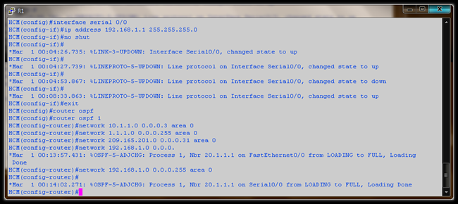
Hình 3. 4 - Thực hiện Routing tại router R1(HCM)

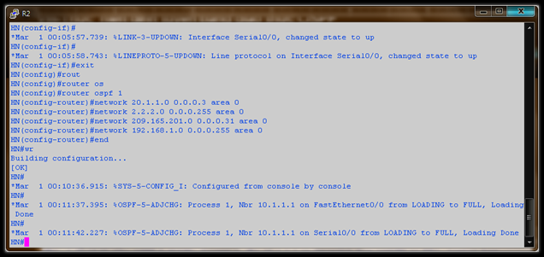
Hình 3. 5 - Thực hiện định tuyến tại Router R2(HN)
Bảng 3. 3 - Bảng thông tin cấu hình file running-config
Router tại chi nhánh TP.HCM | Router tại chi nhánh Hà Nội
Current configuration : 1384 bytes  !  version 12.4  service timestamps debug datetime msec  service timestamps log datetime msec  no service password-encryption  !  hostname HCM  !  boot-start-marker  boot-end-marker  !  !  no aaa new-model  memory-size iomem 5  no ip icmp rate-limit unreachable  ip cef  !  !  no ip domain lookup  !  !  !  ip tcp synwait-time 5  !  !  interface Loopback1  ip address 10.1.1.1 255.255.255.252  !  interface FastEthernet0/0  ip address 209.165.201.1 255.255.255.224  duplex auto  speed auto  !  interface Serial0/0  ip address 192.168.1.1 255.255.255.0  clock rate 2000000  !  interface FastEthernet0/1  ip address 1.1.1.254 255.255.255.0  duplex auto  speed auto  !  interface Serial0/1  no ip address  shutdown  clock rate 2000000  !  interface Serial0/2  no ip address  shutdown  clock rate 2000000  !  interface FastEthernet1/0  no ip address  shutdown  duplex auto  speed auto  !  !  router ospf 1  log-adjacency-changes  network 1.1.1.0 0.0.0.255 area 0  network 10.1.1.0 0.0.0.3 area 0  network 192.168.1.0 0.0.0.255 area 0  network 209.165.201.0 0.0.0.31 area 0  !  ip forward-protocol nd  !  !  no ip http server  no ip http secure-server  !  no cdp log mismatch duplex  !  !  !  !  control-plane  !  !  line con 0  exec-timeout 0 0  privilege level 15  logging synchronous  line aux 0  exec-timeout 0 0  privilege level 15  logging synchronous  line vty 0 4  login  !  !  end | Current configuration : 1383 bytes  !  version 12.4  service timestamps debug datetime msec  service timestamps log datetime msec  no service password-encryption  !  hostname HN  !  boot-start-marker  boot-end-marker  !  !  no aaa new-model  memory-size iomem 5  no ip icmp rate-limit unreachable  ip cef  !  !  no ip domain lookup  !  !  !  ip tcp synwait-time 5  !  !  interface Loopback2  ip address 20.1.1.1 255.255.255.252  !  interface FastEthernet0/0  ip address 209.165.201.2 255.255.255.224  duplex auto  speed auto  !  interface Serial0/0  ip address 192.168.1.2 255.255.255.0  clock rate 2000000  !  interface FastEthernet0/1  ip address 2.2.2.254 255.255.255.0  duplex auto  speed auto  !  interface Serial0/1  no ip address  shutdown  clock rate 2000000  !  interface Serial0/2  no ip address  shutdown  clock rate 2000000  !  interface FastEthernet1/0  no ip address  shutdown  duplex auto  speed auto  !  !  router ospf 1  log-adjacency-changes  network 2.2.2.0 0.0.0.255 area 0  network 20.1.1.0 0.0.0.3 area 0  network 192.168.1.0 0.0.0.255 area 0  network 209.165.201.0 0.0.0.31 area 0  !  ip forward-protocol nd  !  !  no ip http server  no ip http secure-server  !  no cdp log mismatch duplex  !  !  !  !  control-plane  !  !  line con 0  exec-timeout 0 0  privilege level 15  logging synchronous  line aux 0  exec-timeout 0 0  privilege level 15  logging synchronous  line vty 0 4  login  !  !  end

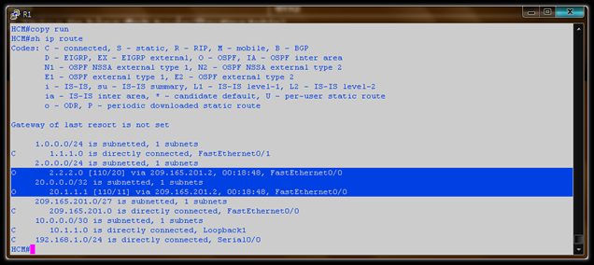
Hình 3. 6 - Bảng định tuyến Router1

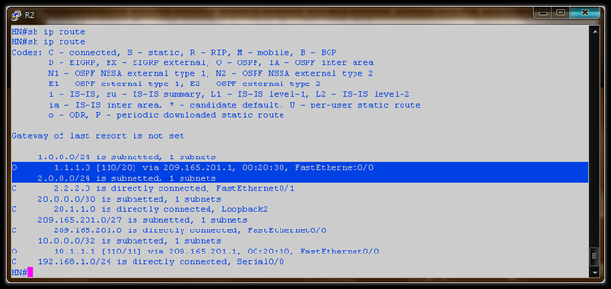
Hình 3. 7 - Bảng định tuyến Router2

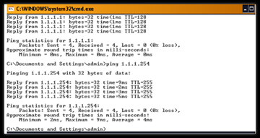
Hình 3. 8 - Kiểm tra trạm cuối tại chi nhánh TP.HCM
Hình 3. 9 - Kiểm tra trạm cuối tại chi nhánh TP.HCM

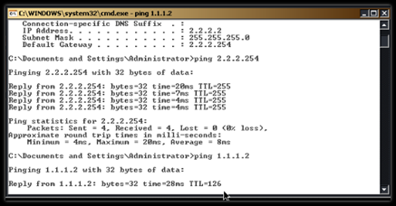
Hình 3. 10 - Kiểm tra trạm cuối tại chi nhánh TP.HN

PHỤ LỤC

MỘT SỐ MÔ HÌNH MẠNG ỨNG DỤNG GIAO THỨC OSPF

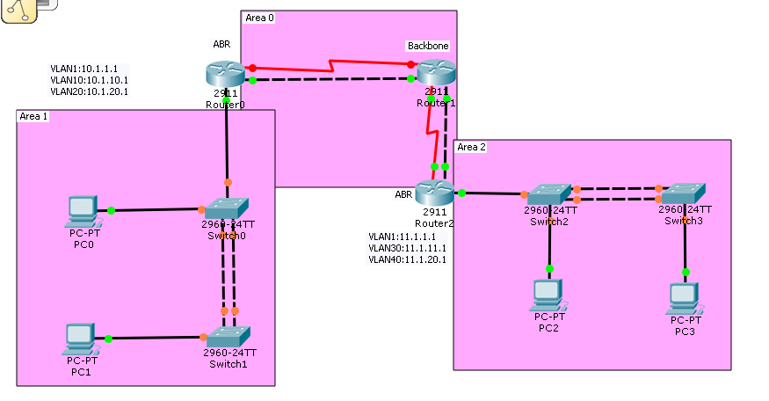
Hình 3. 11 - Mô hình OSPF Multi-Area tích hợp cơ chế VLAN
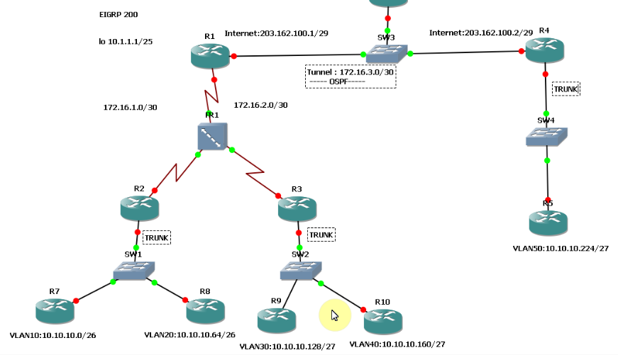
Hình 3. 12 - Mô hình OSPF tích hợp VLAN, DHCP, DHCP Agent, Frame Relay và VPN
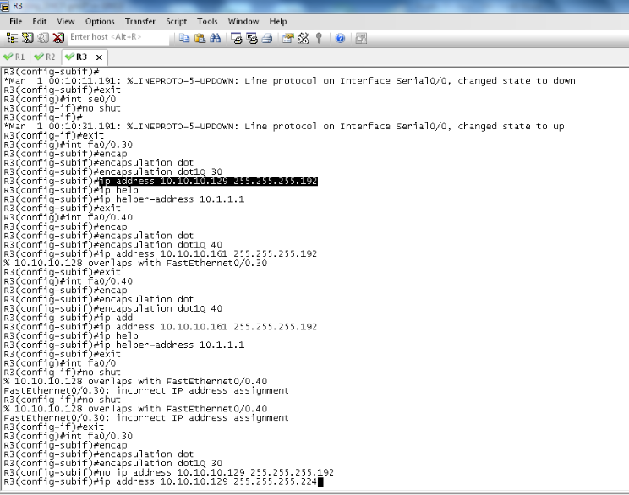
Hình 3. 13 - Thông tin cấu hình Router R1, R2 và R3
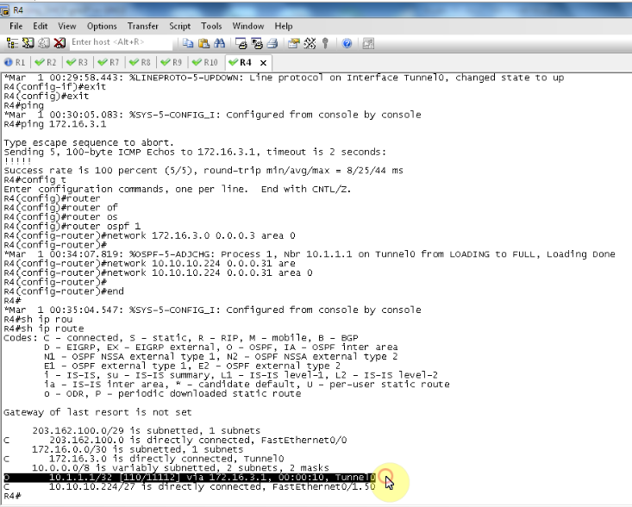
Hình 3. 14 - Thông tin bảng định tuyến tại R4

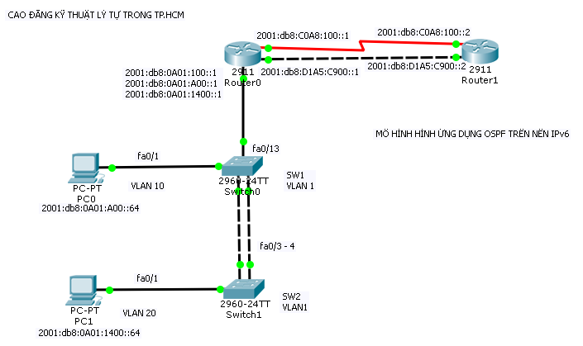
Hình 3. 15 - Mô hình ứng dụng giao thức định tuyến OSPF trên nền IPv6

Tài liệu tham khảo
[1] Interconnecting Cisco Networking Devices – Part 2

